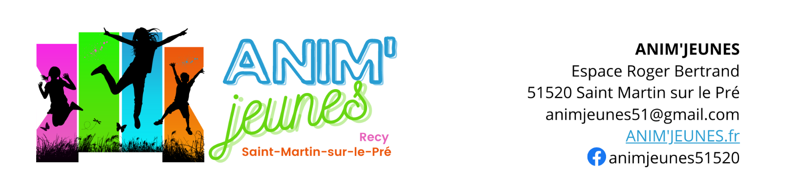
ANIM’ JEUNES
Espace Roger Bertrand
51520 SAINT MARTIN SUR LE PRÉ
contact@animjeunes.fr
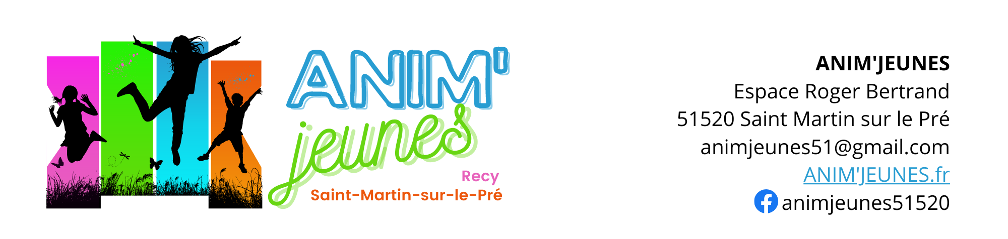
ANIM'JEUNES (mairie-saintmartinsurlepre.fr)
animjeunes51520

DOSSIER D’INSCRIPTION

NOM et Prénom de l’enfant :
PHOTO
DE VOTRE
ENFANT
ou envoi par mail
Genre : Masculin ☐ Féminin ☐
DATE DE NAISSANCE :
AGE :
Dans quelle commune, l’enfant est-il scolarisé ?

Si votre enfant a moins de 6 ans, fait-il la sieste ? ☐ Oui ☐ Non
Si oui, merci de fournir dès le premier jour du centre, un petit oreiller, une petite couverture, tétine et doudou.

Activités pratiquées en dehors de l’école  (sport, musique, autre…) | Jours de la semaine

L’ENFANT SAIT-IL NAGER : OUI ☐ NON ☐ EN COURS D’APPRENTISSAGE ☐

PÈRE ou responsable légal :
Nom et Prénom :
Adresse N° rue + CP/Ville :
Téléphone (Portable) :
Téléphone (Professionnel) :
Courriel du père :
Employeur du père ou du responsable légal :
Raison sociale / Entité :
Adresse N° rue + CP/Ville :
Téléphone :

MÈRE ou responsable légal :
Nom et Prénom :
Adresse N° rue + CP/Ville) :
Téléphone (Portable):
Téléphone (Professionnel):
Courriel de la mère

Employeur de la mère ou du responsable légal :
Raison sociale / Entité :
Adresse N° rue + CP/Ville :
Téléphone :

ÊTES-VOUS PRESTATAIRE DE LA ? CAF ☐ MSA ☐
Si oui, veuillez préciser le numéro allocataire :
MSA : Fournir l’attestation / CAF : Fournir l’attestation annuelle justifiant du quotient familial

ASSURANCES :
Nom de l’assurance responsabilité civile :
N° de contrat :
En tant que parent ou responsable légal, j’autorise :
mon enfant, dont je suis civilement responsable, à participer aux activités organisées par Anim’Jeunes dans le cadre de l’ouverture des centres de loisirs. Ceci après avoir réglé la cotisation annuelle. En cas d’accident, j’autorise « Anim’Jeunes » à prendre toutes les dispositions jugées utiles.

AUTORISATION LIÉE AU DÉPART DE L’ENFANT :
En tant que parent ou responsable légal, j’autorise :
☐ Mon enfant à quitter le centre de loisirs en autonomie
☐ Les personnes mentionnées ci-dessous à reprendre mon enfant au centre de loisirs.

Nom, prénom :
Lien avec l’enfant :
Numéro de téléphone :

Nom, prénom :
Lien avec l’enfant :
Numéro de téléphone :

Nom, prénom :
Lien avec l’enfant :
Numéro de téléphone :

AUTORISATION PHOTOGRAPHIQUE SANS CONTRE-PARTIE FINANCIÈRE :

En tant que parent ou responsable légal,
☐ j’autorise
☐ je n’autorise pas

- La prise de photos et leur diffusion du mineur mentionné ci-dessus, pour une communication publique sur :
- Les magazines d’information de Saint-Martin-sur-le-Pré et de Recy
- Les plaquettes d’information
- La presse locale ou spécialisée
- Le site ou la page internet d’Anim’Jeunes
- Les rétrospectives
L’association Anim’Jeunes est protégée contre tout recours concernant l’utilisation de ces images. Aucune exploitation commerciale ni atteinte à la dignité ne sera faite.
Nous reconnaissons ne pas détenir de droits d’auteur sur ces photos. L’accès aux images nous concernant est garanti selon la loi.

- La diffusion des créations de notre enfant (dessins, poèmes, fresques, etc.), utilisées uniquement à des fins pédagogiques et non commerciales.
Ces réalisations pourront être diffusées via :
- Expositions
- Reportages photos ou vidéos
- Supports d’information d’Anim’Jeunes

ACCEPTATION DU RÈGLEMENT INTEÉRIEUR DU CENTRE DE LOISIRS :

En tant que parent et/ou responsable légal,
☐ j’atteste avoir pris connaissance de l’ensemble du règlement intérieur en vigueur du centre de loisirs.

ADHÉSION :

En tant que parent et/ou responsable légal, je m’engage à verser la cotisation annuelle pour la période du 1er janvier au 31 décembre s’élevant à :
- 1er enfant : 25 €
- 2ème enfant (de la même famille) : 20 €
- 3ème enfant (de la même famille) : 15 €

Fait à :
Date :
Signature :

